**Informació addicional**

| **MV** | **ISO** | **Versió** | **Configuració IP** | **IP** |
| --- | --- | --- | --- | --- |
| Client | Windows 10 | Windows 10 pro x64 | Automàticament | 10.0.2.15 |
| Server | Windows server | Windows srv 2016 | Manualment | 10.0.2.10 |

**Configuració Màquines Virtuals**

**Windows server 2016: Windows 10:**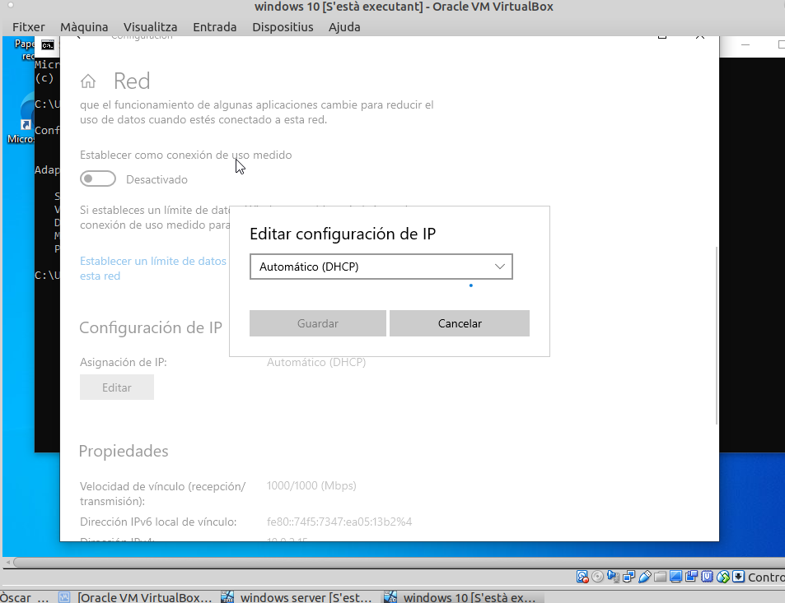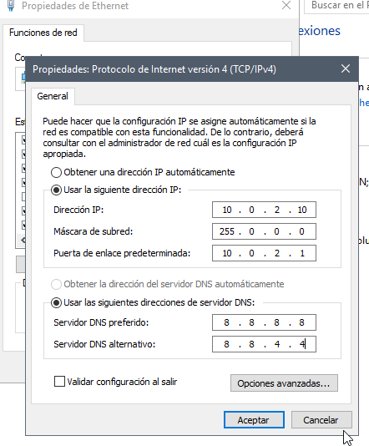

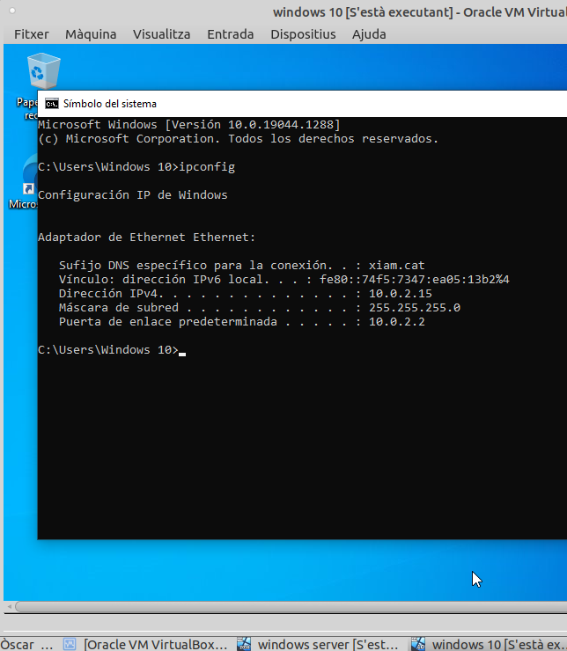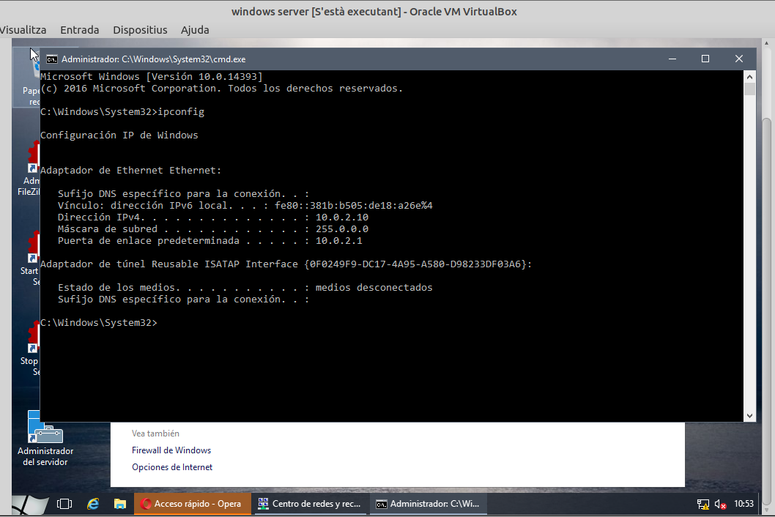

**Creació de la xarxa NAT:**

Repetim el procés de les anteriors pràctiques i creem la següent xarxa NAT.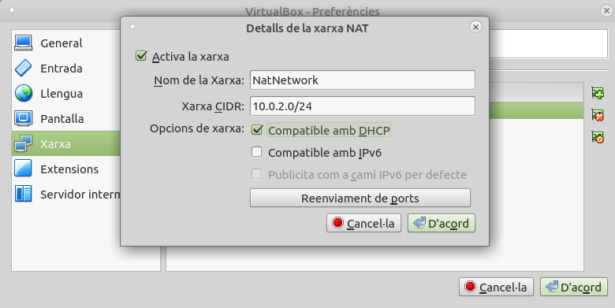

**L’objectiu d’aquesta activitat és comprobar que heu entès els continguts de la sessió impartida en la classe. La temàtica és sobre ”Configuració d’un clientFTP”.**

**L’avaluació es farà sobre el resultat final de la documentació i sobre la presentació (material de suport, expressió i comunicació). S’haurà d’incloure explicacions dels continguts explicats que es realitzen durant l’execució de la pràctica.**

**Part 1: descarregueu aplicació**

**Consideracions prèvies:**

**1. Aneu al web http://filezilla-project.org/**

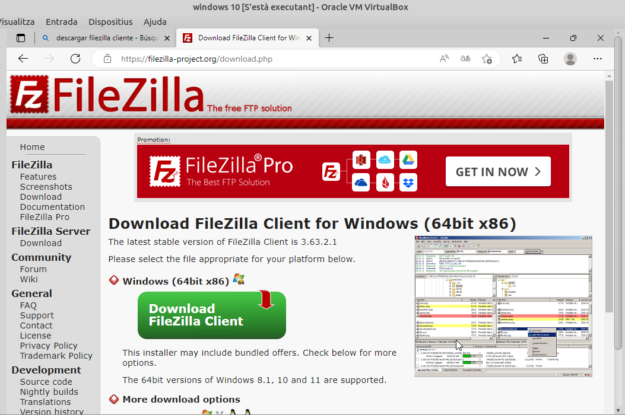

Entrem a la web del windows client per descarregar el programa filezilla client.

**2. Descarregueu l’aplicació i la instal·leu en un equip client** 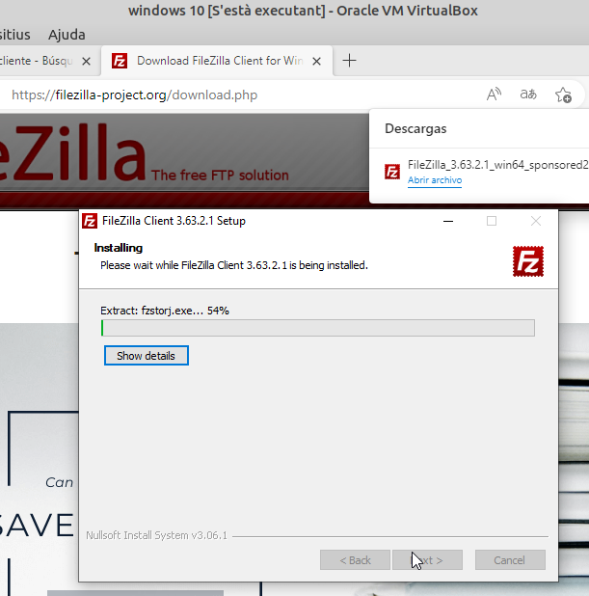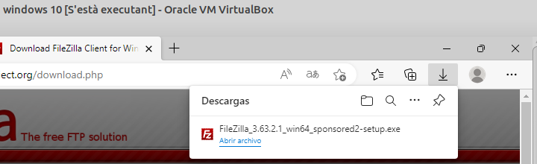

Instal·lem el programa

**3. Executeu-la per poder connectar al servidor FTP.**

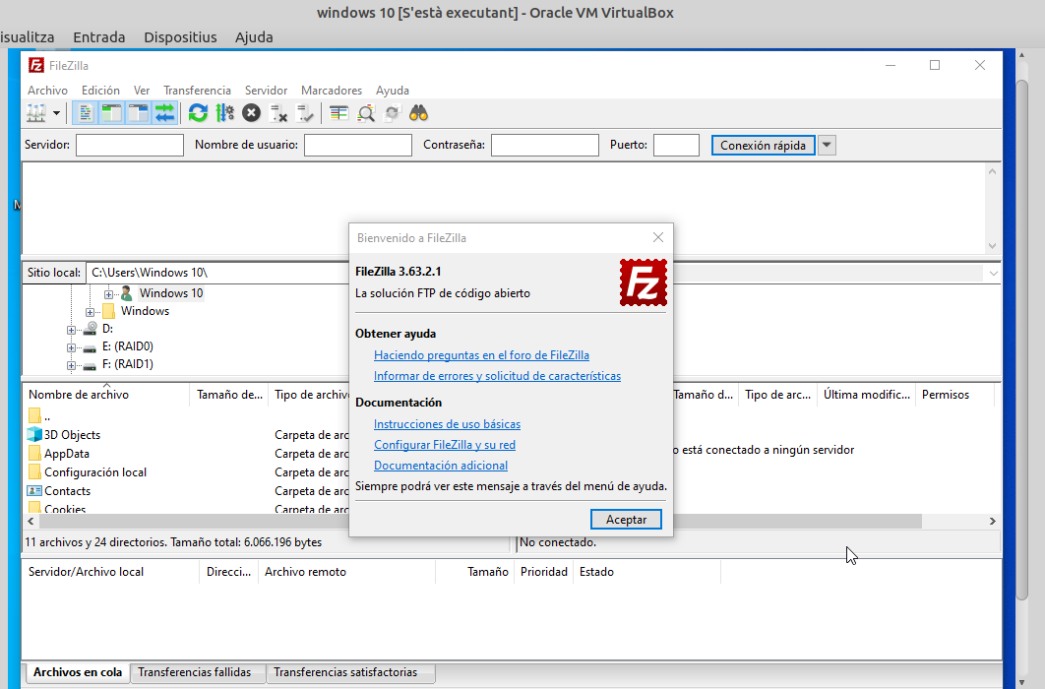

L’executem

**4. Haureu d’indicar el nom o l’adreça IP del servidor**

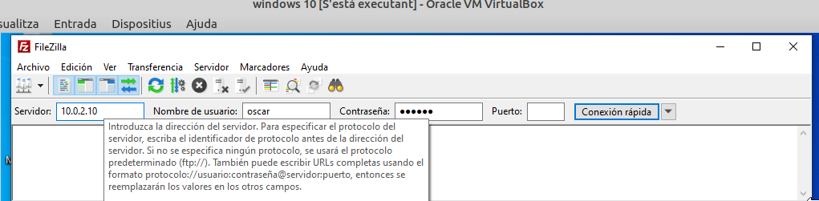

Indiquem l’adreça Ip del windows server

**5. Necessitareu un nom d’usuari donat d’alta al servidor i el seu password**

Afegim el nom d’usuari i la contrasenya.



**6. Si no indiqueu cap port, significarà que utilitzarà el port predeterminat**



No indiquem el port.

**7. Si tot ho heu configurat bé:**

**a. al Sitio remoto: podreu veure el directori homedir des de l’usuari al server**

**b. al Sitio local: el sistema d’arxius de l’equip client**

Ens connectem correctament: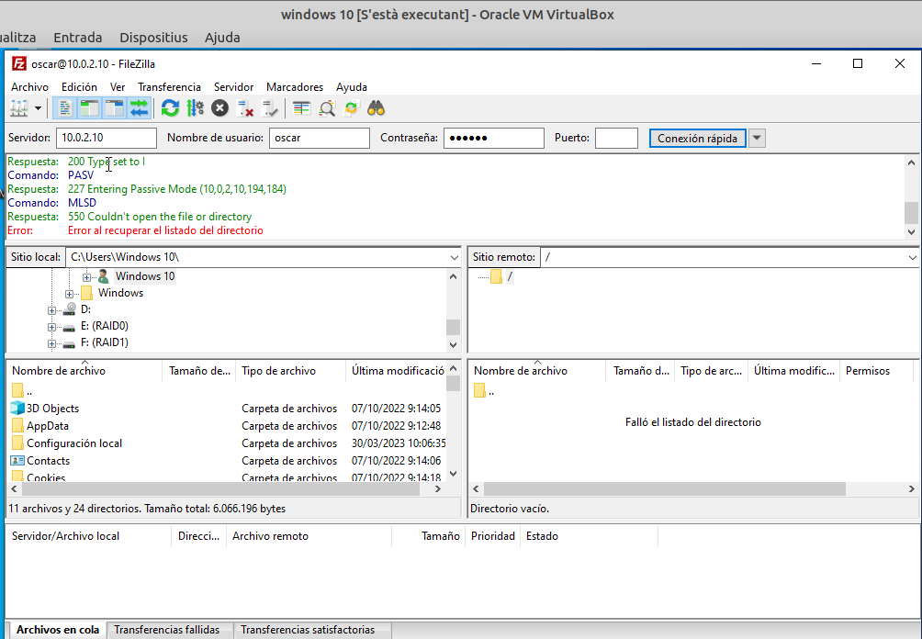

**8. Ara podreu transferir o descarregar arxius o carpetes gràficament arrastrant-los des d’un lloc a un altre o si us col·loqueu sobre ells i cliqueu amb el botó secundari del ratolí amb l’opció Subir o Descargar.** 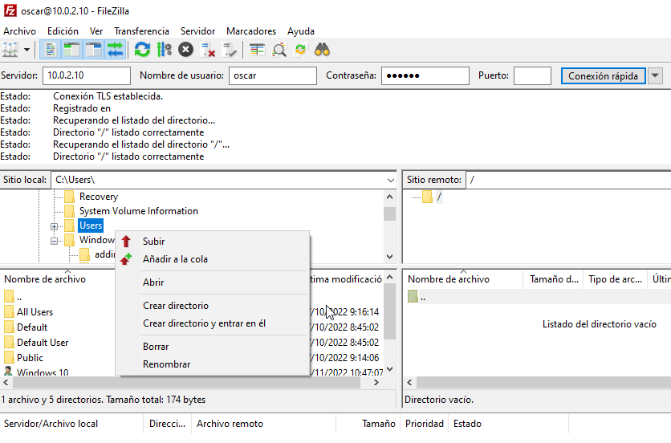

Comprovem que efectivament deixa pujar arxius.

**Part 2: des d’un client basat en web**

**9. Accedirem al servidor FTP mitjançant un navegador web**

**10. Haureu de posar a la barra del navegador ftp://ip_del_server**

**11. Arribats aquest punt ens demanarà usuari i password**

**12. veurem un llistat del contingut del servidor que podeu descarregar**

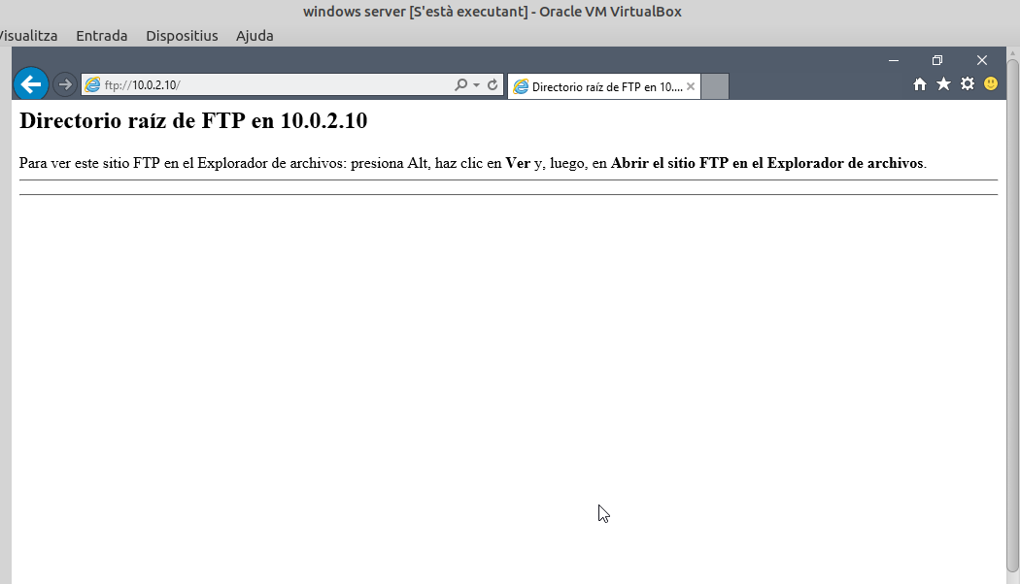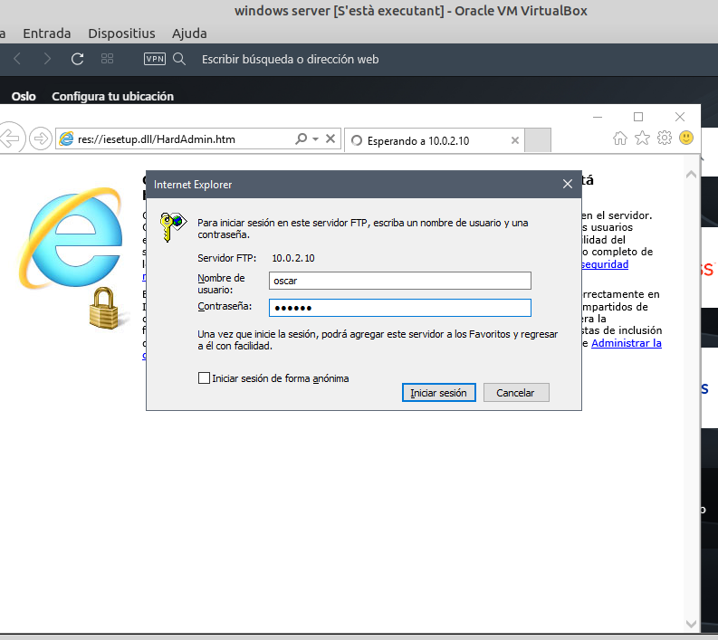

**Part 3: des de Powershell**

Anem al navegador web “Internet Explorer” i ens connectem per FTP amb la nostre IP del servidor.

Una vegada fet això ens demanen l’usuari i contrasenya i ja podem veure i descarregar el contingut.

**Consideracions:**

**A continuació podeu veure algunes comandes del protocol FTP més utilitzats:**

**bin: activa el mode de transferencia binari**

**ascii: activa el mode de transferencia ASCII**

**close: finalitza una connexió FTP**

**quit: finalitza la sessió de treball i una connexió FTP**

**cd: canvia de directori actiu en el servidor**

**lcd: canvia el directori actiu local**

**ls: mostra el contingut del directori en el servidor**

**delete: esborra un arxiu**

**get: obté un arxiu del servidor**

**put: envia un arxiu al servidor**

**pwd: mostra el directori de treball actual**

**13. Obriu una sessió FTP amb el servidor**

**14. Per connectar-nos amb el servidor des de la consola escriureu la comanda**

**ftp ip_del_servidor**

**15. Ens demanarà usuari i password de l’usuari que vol accedir al servidor FTP..**

**16. Mostra el contingut del directori del servidor**

**17. Baixeu un arxiu**

**18. Esborreu un arxiu**

**19. Pujeu un arxiu nou**

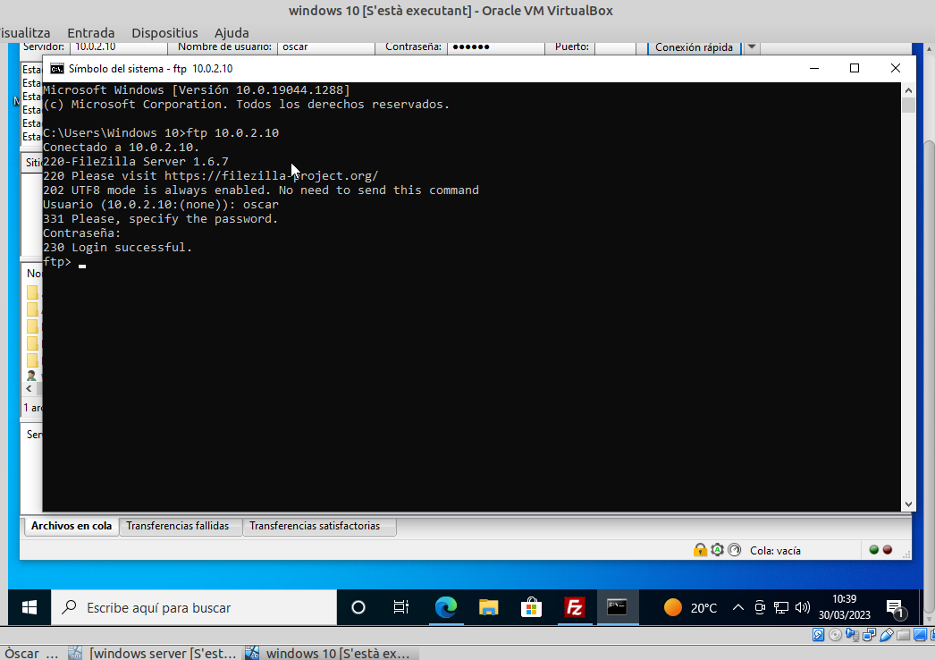

Desde el client, ens connectem al servidor a través del terminal mitjançant FTP i la IP.

Per accedir hem de posar el que ens demanen; usuari i contrasenya.

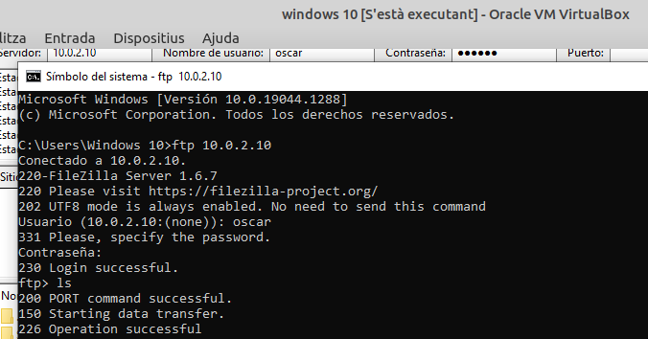

Fem un ls per comprovar el contingut, en aquest cas el directori està buit.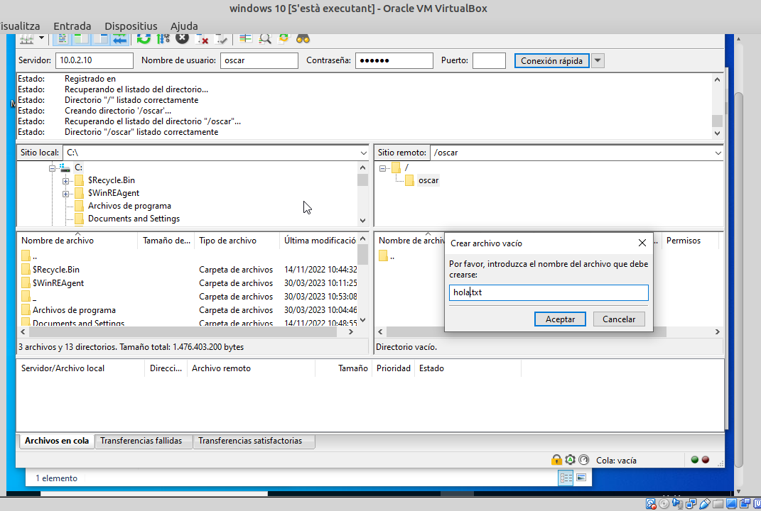

Ara anem al filezilla i creem un directori i un fitxer de text.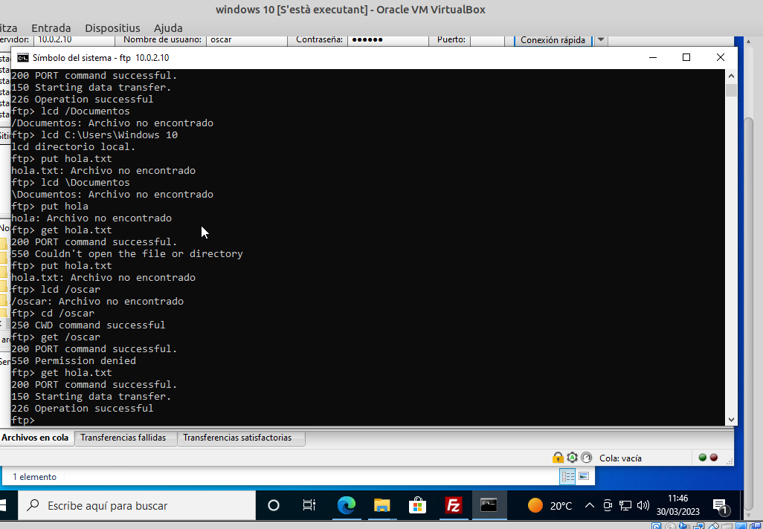

Ara en el terminal ja podem fer un get per descarregar l'arxiu.

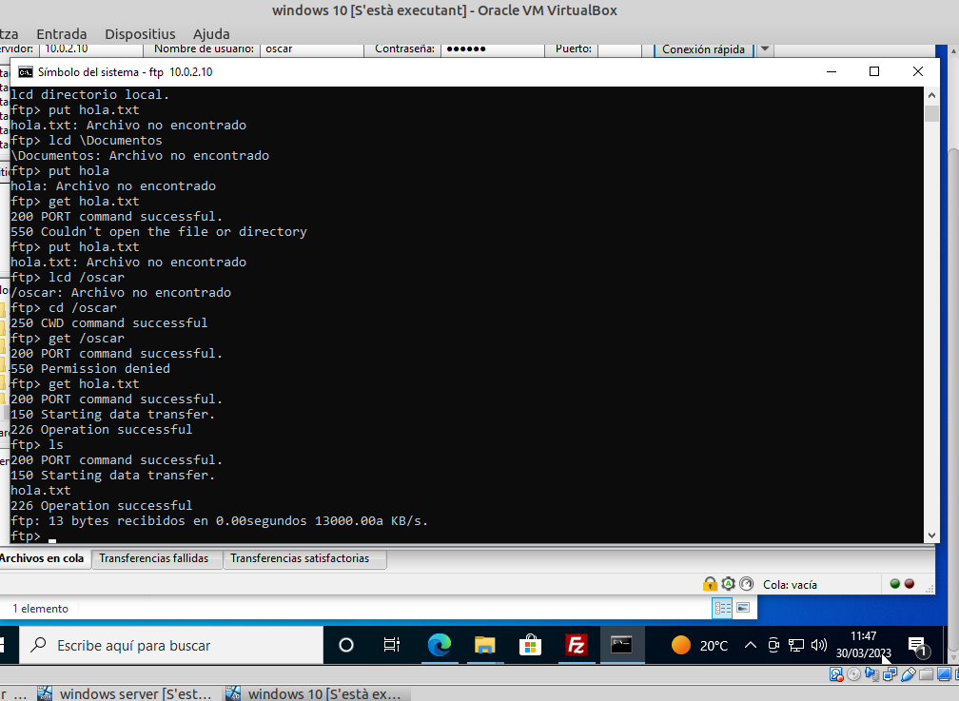

Ara fem un ls per comprovar que s’ha descarregat.

Esborrem l’arxiu amb la comanda delete, després comprovem que ja no surt amb un ls.

Finalment tornem el tornem a pujar amb la comanda put i comprovem amb ls que ha funcionat.